湘潭桃源澧县岳阳2015级一年一期联合考试试卷
物 理
时量：90分钟 分值：100分
一、选择题（本题共12小题，其中1～8小题中有一个答案是正确，9～12有多个答案是正确的，全对得4分，部分对每得2分，共48分）
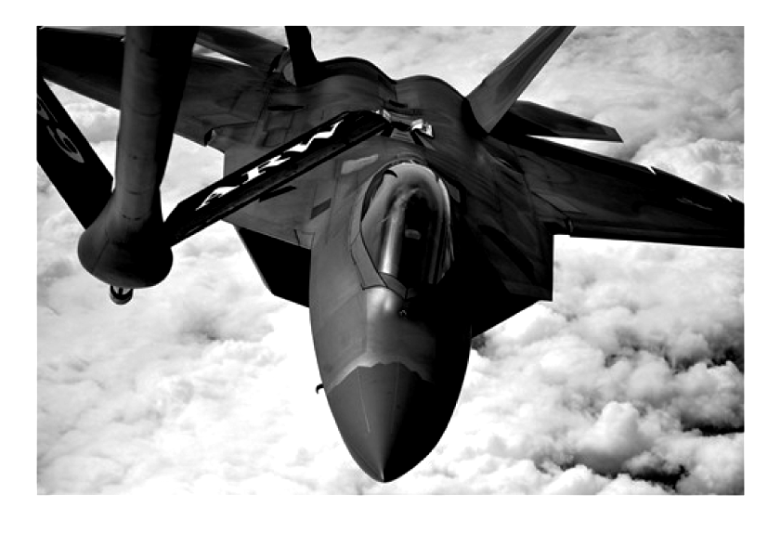
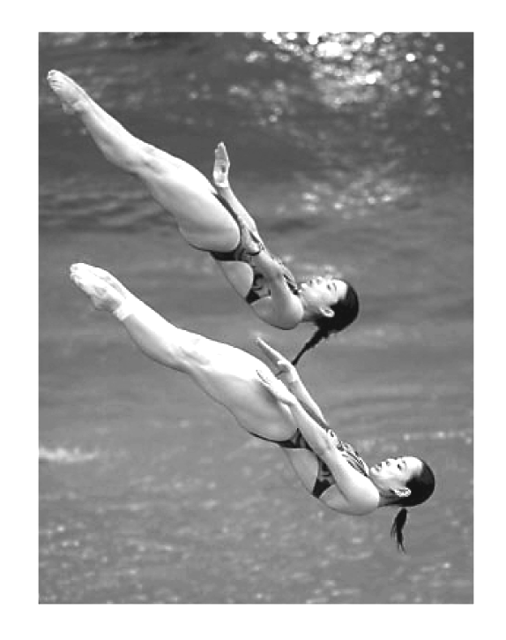
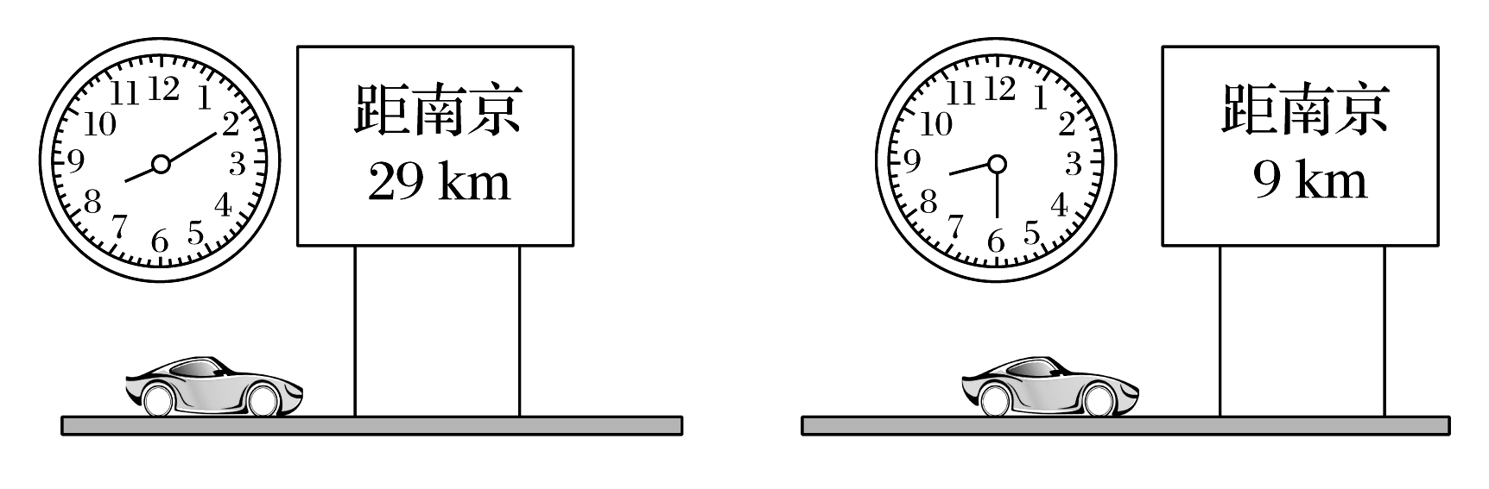
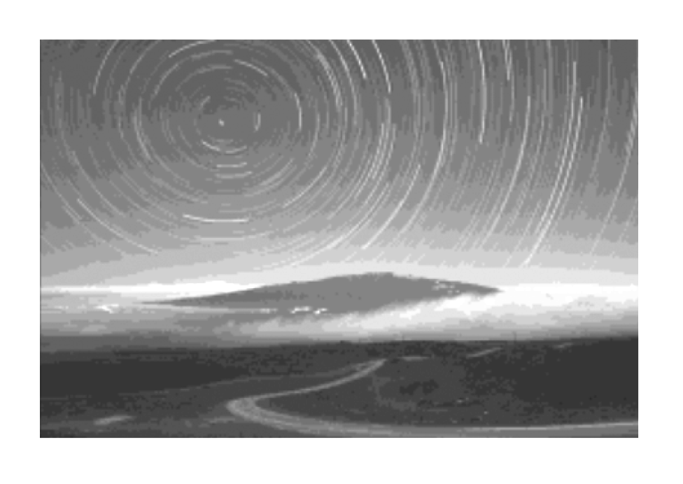
1、关于下列四幅图片的描述正确的是
空中加油
跳台训练
观光旅游
星星的轨迹

A．认为加油机是运动的，选择的参考系是加油机中的飞行员
B．为了研究运动员的技术动作，不能将运动员视为质点
C．8点10分指的是时间，29 km指的是位移
D．天文爱好者经长时间曝光拍摄的“星星的轨迹”照片，这些有规律的弧线的形成，说明了太阳在运动
2、关于物体运动状态的改变，下列说法中正确的是
A．物体运动的速率不变，其运动状态就不变
B．物体运动的加速度不变，其运动状态就不变
C．物体运动状态的改变包括两种情况：一是由静止到运动，二是由运动到静止
D．物体的运动速度不变，我们就说它的运动状态不变
3、某质点从静止开始做匀加速直线运动，已知第3秒内通过的位移是x，则物体运动的加速度为
A．3x/2 B．2x/3 C．2x/5 D．5x/2
4、物体做自由落体运动，g取10m/s²，下列说法中正确的是
A．在下落瞬间t＝0时刻，加速度为零
B．第2s内的位移比第1s内的位移大5m
C．如果第t s末的速度为4m/s，则第（t＋1）s末的速度为8m/s
D．在下落的前6s内，平均速度为30m/s
5、匀速前进的车厢顶部用细线竖直悬挂一小球，如右下图所示，小球下方与一光滑斜面接触．关于小球的受力，下列说法中正确的是
A．重力和细线对它的拉力
B．重力、细线对它的拉力和斜面对它的弹力
C．重力和斜面对它的支持力
D．细线对它的拉力和斜面对它的支持力
6、关于摩擦力，下列说法中正确的是
A．人走路时，脚和地面之间的摩擦力是阻碍人运动的
B．滑动摩擦力的方向总是与物体运动方向相反
C．受静摩擦力作用的物体一定是静止不动的
D．摩擦力的方向可以与物体的运动方向相同
7、两个共点力的合力与分力的关系是
A．合力大小一定等于两个分力大小之和
B．合力大小一定大于两个分力大小之和
C．合力大小一定大于一个分力的大小，小于另一个分力的大小
D．合力大小可能比两个分力的大小都大，可能都小，也可能比一个分力大，比另一个分力小
8、如右下图所示，质量为m的物体悬挂在轻质支架上，斜梁OB与竖直方向的夹角为θ．设水平横梁OA和斜梁OB作用于O点的弹力分别为F₁和F₂，以下结果正确的是
A．F₁＝mgsinθ B．F₁＝
A
O
B
m
θ
C．F₂＝mgcosθ D．F₂＝
9、根据牛顿第一定律，我们可以得到如下的推论
A．静止的物体一定不受其它外力作用
B．力停止作用后，物体就慢慢停下来
C．物体的运动状态发生了改变，必定受到外力的作用
D．惯性是物体保持匀速运动或静止状态的特性，质量是惯性大小的唯一量度
10、如图所示，人和物处于静止状态、当人拉着绳向右跨出一步后，人和物仍保持静止、不计绳与滑轮的摩擦，下列说法中正确的是
M
m
A．绳的拉力大小不变
B．人所受的合外力增大
C．地面对人的摩擦力增大
D．人对地面的压力减小
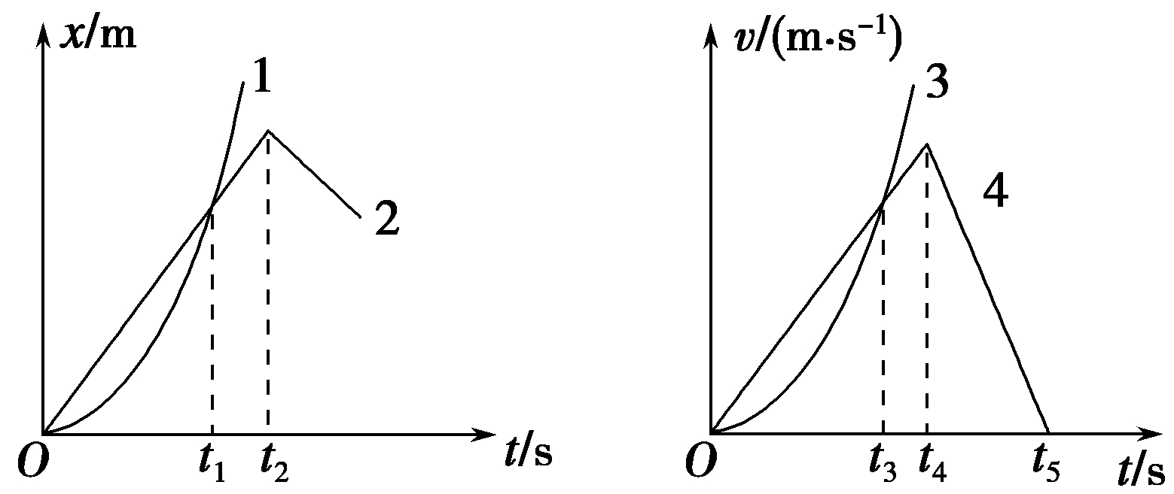
11、如图所示x－t图象和v－t图象中，给出四条曲线1、2、3、4代表四个不同物体的运动情况，关于它们的物理意义，下列说法中正确的是
A．图线1表示物体做曲线运动
B．x－t图象中t₁时刻v₁＞v₂
C．v－t图象中0至t₃时间内4的平均速度大于3的平均速度
D．两图象中，t₂、t₄时刻分别表示2、4开始反向运动
v₀
F
12、如图所示，一个质量为m的圆环套在一根固定的水平长直杆上，环与杆的动摩擦因数为μ．现给环一个向右的初速度v₀，同时对环施加一个竖直向上的作用力F，并使F的大小随v的大小变化，两者的关系为F＝kv，其中k为常数，则环运动过程中的v－t图象可能是
v₀
v
t
O
v₀
v
t
O
v₀
v
t
O
v₀
v
t
O
A
B
C
D

二、实验填空题（本题共2小题，共16分）
13、（6分）某同学利用打点计时器所记录的纸带来研究做匀变速直线运动小车的运动情况，实验中获得一条纸带，如图所示，其中两相邻计数点间有四个点未画出．已知所用电源的频率为50H_{Z}，则打A点时小车运动的速度v_{A}＝___ __m/s，小车运动的加速度a＝ m/s²．（本题各空结果要求保留三位有效数字）
O
A
B
C
D
3.18
6.74
10.69
15.05
（单位：cm）

14、（10分）在“探究加速度与力、质量的关系”的实验中，采用图所示的装置．
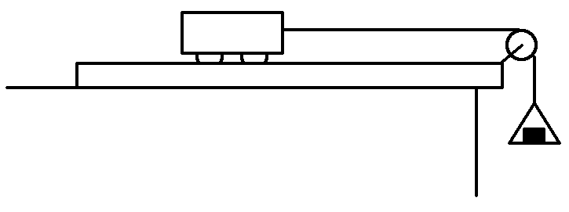
（1）（3分）本实验应用的实验方法是________．
A．控制变量法 B．假设法 C．理想实验法
（2）（3分）下列说法中正确的是________．
A．在探究加速度与质量的关系时，应改变拉力的大小
B．在探究加速度与外力的关系时，应该改变小车的质量
C．在探究加速度a与质量m的关系时，为了直观判断二者关系，应作出a－图象
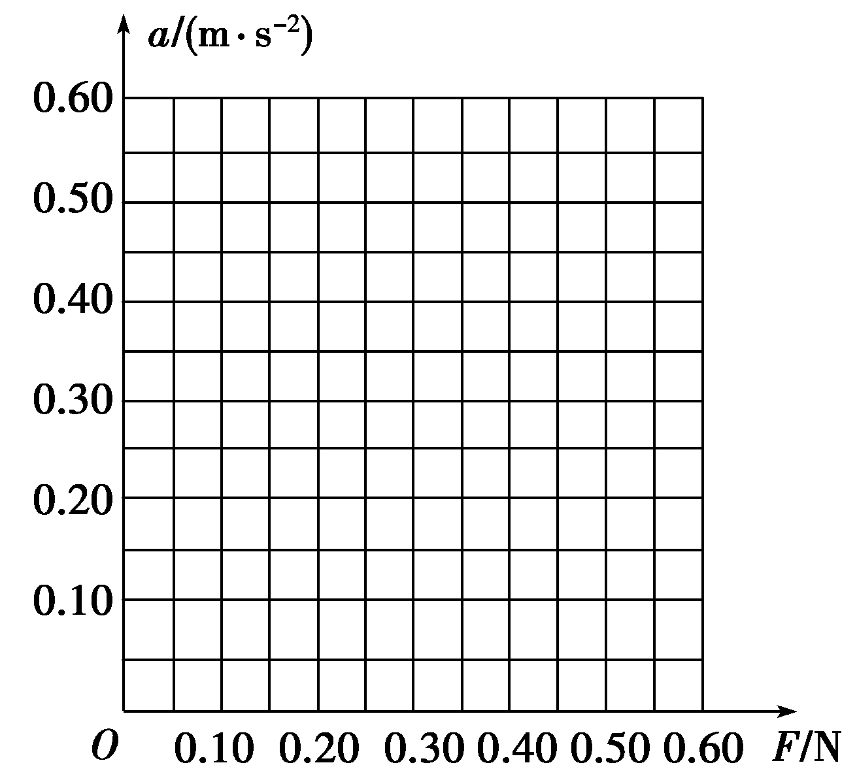
D．当小车的质量远大于托盘和砝码的总质量时，才能近似认为细线对小车的拉力大小等于托盘和砝码的总重力大小
（3）（4分）某同学测得小车的加速度a和拉力F的数据如下表所示：（小车质量保持不变）
F/N | 0.20 | 0.30 | 0.40 | 0.50 | 0.60
a/m·s^{－2} | 0.10 | 0.20 | 0.28 | 0.40 | 0.52
①根据表中的数据在坐标图上作出a－F图象．
②图线不过原点的原因可能是____________．

三、本题共4小题，共36分．解答应写出必要的文字说明、方程式和重要演算步骤．只写出最后答案的不能得分．有数值计算的题，答案中必须明确写出数值和单位．
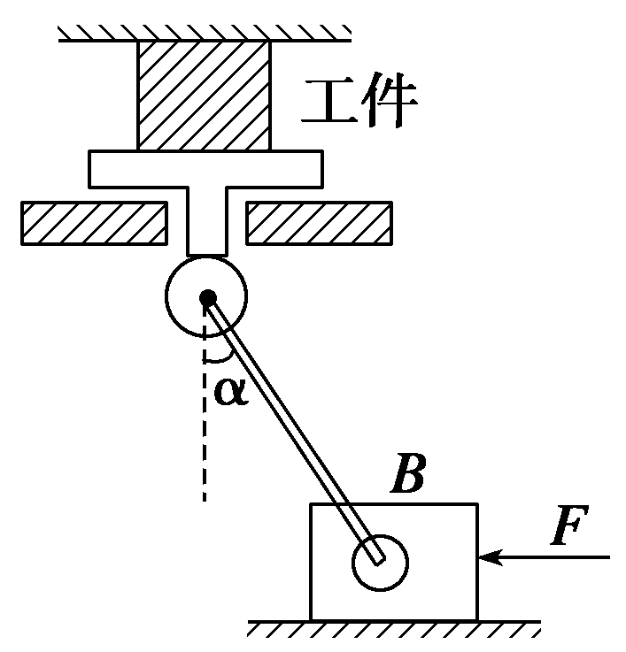
15、（8分）物体做匀加速直线运动，到达A点时的速度为5 m/s，经2 s到达B点时的速度为11 m/s，再经过3 s到达C点，则它到达C点时的速度为多大？AB、BC段的位移各是多大？

16、（9分）如右图所示，α＝30°，装置的重力和摩擦力均不计，若用F＝100 N的水平推力使滑块B保持静止，则工件受到的向上的弹力多大？

17、（9分）如图所示，一质量m＝2 kg的木块静止于水平地面上．现对物体施加一大小为10 N的水平方向拉力．（g取10m/s²）
F
（1）若地面光滑，求物体运动的加速度大小；
（2）若物体与地面间动摩擦因数μ＝0.1，求物体的加速度大小和经过2s物体的位移大小．

18、（10分）如图所示，质量为m的小球放在水平地面上，当小球受到与地面成60º的拉力F作用后，小球沿与地面30º方向（虚线所示）做匀加速直线运动．经过t秒后，改变F的大小和方向，使F的沿逆时针方向转过60º．小球沿原方向做匀减速直线运动．求：
F
30º
（1）开始时F的大小．
（2）t秒时小球的速度．
（3）小球离地面的最大高度．

2015级一年一期潭桃澧岳四校联考答案
物 理
一、选择题
题号 | 1 | 2 | 3 | 4 | 5 | 6 | 7 | 8 | 9 | 10 | 11 | 12
答案 | B | D | C | D | A | D | D | D | CD | AC | BC | ABD
二、实验填空题。
13、0.337m/s，0.393m/s²（每空3分）
14、（1）A （3分） （2）CD （3分）
（3）①如图所示（2分）
②未平衡摩擦力或平衡不够（2分）

三、计算题。
15、解析：由AB段，可得加速度a＝$\sqrt{3}$＝3 m/s² 2分
AB段位移x_{AB}＝v_{AB} t₁＝16 m 2分
则BC段，v_{C}＝v_{B}＋at₂＝20 m/s 2分
BC段位移x_{BC}＝v_{BC} t₂＝46.5 m 2分
（本题在位移计算时用不同的公式，只要结果正确均给2分）
16、解析：对B受力分析如图甲，得F₂sinα＝F 2分
对装置上部分受力分析如图乙，其中N为工件对装置的压力。
得：N＝F₂′cosα 2分
又F₂与F₂′为一对作用力和反作用力，所以F₂′＝F₂ 2分
可得：N＝$\sqrt{3}$F＝$\text{100}\sqrt{3}$ N 2分
由牛顿第三定律得：工件受到的向上的弹力为$\text{100}\sqrt{3}$ N 1分
F
F₁
F₂
α
甲
F₂′
N
F₃
α
乙

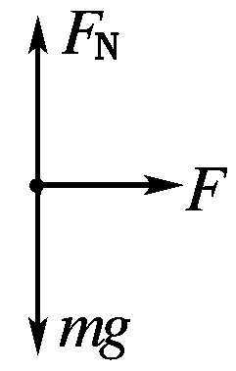
17、解析：（1）对木块受力分析如图所示，据牛顿第二定律，有
a＝＝5 m/s² 2分
（2）对木块受力分析如图所示，根据牛顿第二定律，
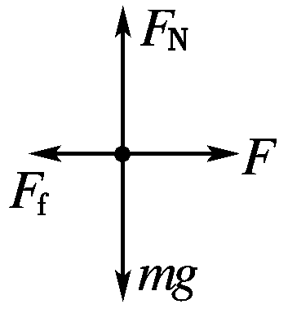
有F－F_{f}＝ma 2分
又F_{f}＝μF_{N}＝μmg＝2 N 2分
所以，a＝＝4 m/s² 2分
经过2 s物体的位移x＝at²＝8 m 1分

18、解析：（1） 作力的合成图 1分
F
30º
F_{合}
由图可知，mg＝F_{合} 1分
F＝2mg cos30º＝$\sqrt{3}\text{mg}$ 1分
（2）F_{合}＝ma a＝g 1分
v_{t}＝at＝gt 1分

（3）F转过60º后，与竖直方向成30º，作出如图受力图 1分
F
30º
F_{合}
mg
h_{m}
由图可知，F_{合}＝mg sin30º＝ma 1分
得：a＝g/2 1分
加速时 S₁＝gt²/2 ；减速时：S₂＝v_{t} ²/2a＝gt² 1分
$h_{m}=(S_{1}+S_{2})\text{sin}{\text{30}}^{o}=\frac{3{\text{gt}}^{2}}{4}$ 1分

